錦秋の「健康増進旅行」のご案内
秋の紅葉散策と箱根ﾎﾟｰﾗ美術館、久能山東照宮を訪ねる旅
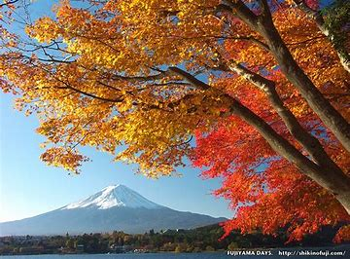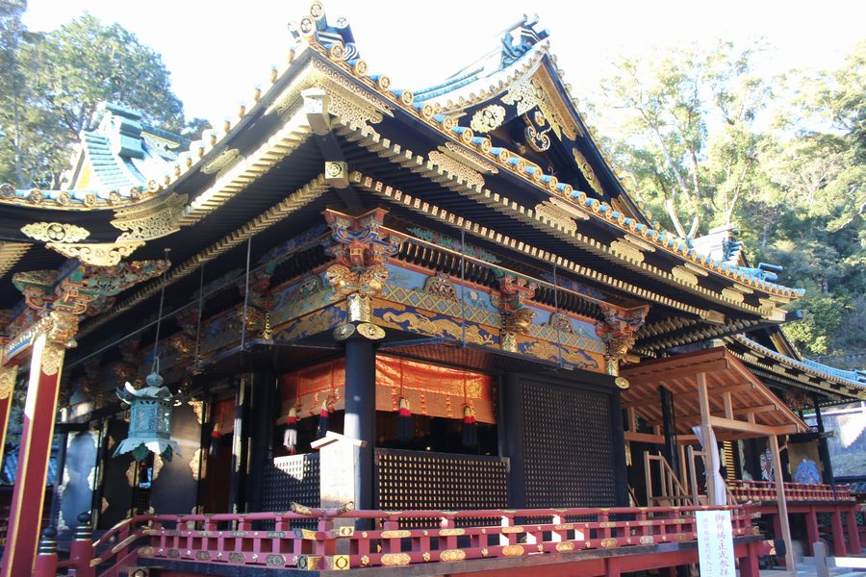
昼食は、箱根ポーラ美術館でゆったりランチと2日目は、清水港魚市場の新鮮なお刺身を楽しみます。
○一日目は、山中湖畔の紅葉回廊を散策し、心と身体を癒してください。
午後は箱根のﾎﾟｰﾗ美術館で昼食をいただき、名画を鑑賞します。「箱根の自然と美術の共生」という考えで建てられた美術館のなかで、洋食のランチをとり名画を鑑賞します。忙しい日常からはなれて、ゆったりとした時間をお過ごしください。
○二日目には、足を延ばして久能山東照宮を参拝します。東照宮までのﾛｰﾌﾟｳｪｲからは穏やかな駿河湾を眺めることができます。国宝の社殿は大改修が完成し、そのきらびやかな色彩と江戸の技巧の極みが甦りました。
昼食は清水港魚市場で新鮮な海鮮料理をいただき、お買い物も楽しみます。
○当会では、東京都職員共済組合の後援のもと、都区退職者及び都区職員の健康増進と相
互交流を図るため、旅行会を実施しています。これまで3,500名を超える方の参加があ
り、参加者同士で交流を深めております。多くの皆さまの、ご参加をお待ちしています。
で 巡り、東京の都市づくりの躍動をお伝えしま
1. 日 時 平成３０年１１月１日(木）～２日(金) （１泊２日）
2. 行 程 【１日目】7:45集合8:00出発(丸の内鍛冶橋駐車場)→山中湖紅葉散策
→ポーラ美術館にて昼食と名画鑑賞 →箱根湯本温泉着「開雲」1泊)
【２日目】ﾎﾃﾙ発 →久能山東照宮 →清水魚市場にて海鮮料理の昼食と
お買い物 →18:20頃新宿駅西口(解散)
3. 宿 泊 先 四季の宿「箱根路 開雲」（往復ﾊﾞｽ,全食事・懇親会付,男女別相部屋）
4. 参加資格 都区退職者及び60歳以上の都区職員(本人のみ）で、ご自身で遅れる
ことなく上記散策が出来る方/宿泊健康増進旅行の既参加者は不可
5. 募集人員 ４３人（応募者多数の場合は抽選、最少実施人数３５人）
6. 参 加 費 １９，５００円(当会が別途7,000円程度を負担)
7. 申込方法 往復はがきに、「久能山」と明記し、①氏名（ふりがな）、②性別・生年月日、③〒番号・住所、④電話番号、⑤退職年月日、⑥職場名(局・区役所等)、⑦緊急時の連絡先(氏名･続柄・電話番号)を記入して、７月６日（金）～９月３日(月)の間に、下記まで郵送。（９月中旬に結果通知）
【主催・申込先】 〒104-0043中央区湊 １-１２-１１ 八重洲第七長岡ビル４階
(一財)東京都弘済会 健康増進旅行担当（電話 03-3551-1101）

ﾎｰﾑﾍﾟｰｼﾞ：
東京都弘済会

